Фамилия, Имя, Отчество
Дата рождения |  |  |  | Класс
Эрудит-Марафон Учащихся «ЭМУ-Специалист 2011/2012»
ОКРУЖАЮЩИЙ МИР [ 2 класс ]

Профессор Казуар руководит музеем Сказочной Австралии. Он хочет познакомиться с музеями других стран. Для этого Казуар приехал в Россию – во Владимирскую область. Эму беспокоится о Казуаре. Он попросил тебя стать гидом профессора.

1. Казуар собирает открытки с гербами городов. Он хочет купить памятную открытку и о городе Владимир. Помоги профессору сделать правильный выбор. Обведи букву выбранного ответа.
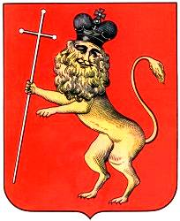
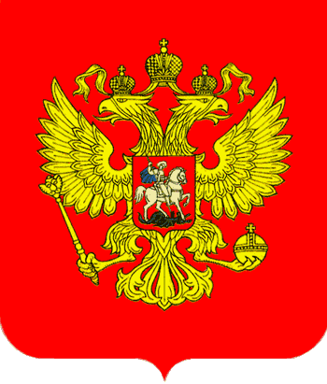
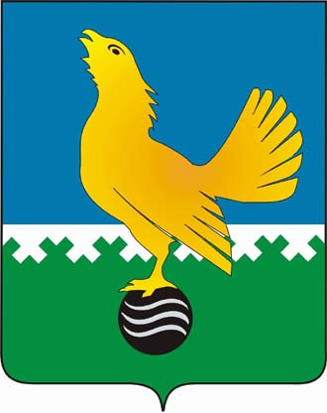
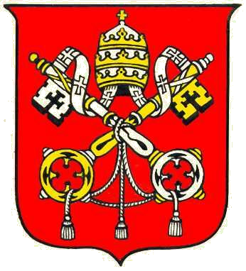
А. Б. В. Г.

СПРАВКА: Герб города Владимира – лев – по своему происхождению один из самых древних, ему более восьмисот лет. Он возник в XII (12) веке как родовой знак Владимиро-Суздальских князей.
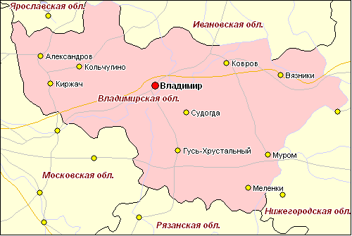
2. Из Владимира Казуар решает отправиться на экскурсию в ближайший город. Помоги профессору составить маршрут поездки. Обведи букву выбранного ответа.
А. Владимир – Муром
Б. Владимир – Судогда
В. Кольчугино – Владимир
Г. Владимир – Ковров

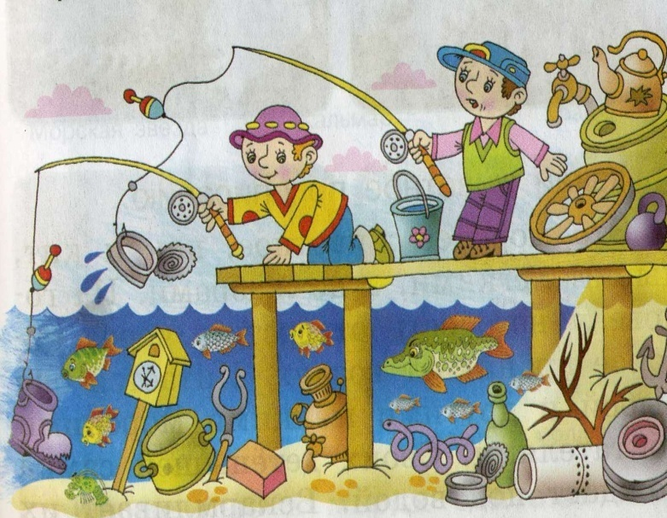

3. Во время экскурсии ты решил показать Казуару зимнюю рыбалку. На берегу вы увидели щит с рисунком. Что иллюстрирует данный рисунок?
Обведи букву выбранного ответа.
А. Мусор делает рыбалку удачной
Б. Мусор делает рыбалку опасной
В. Мусор делает рыбалку весёлой
Г. Мусор делает воду грязной
4. Казуар активно учит русские поговорки и подбирает их к разным ситуациям. Помоги ему подобрать поговорку к рисунку на щите.
Обведи букву выбранного ответа.
А. Что посеешь, то и пожнёшь
Б. Ловись рыбка большая и маленькая
В. Не пойманная рыба всегда большой кажется
Г. Без труда не выловишь и рыбку из пруда

5. На озере вам встретился рыбак. Казуар выучил очередную поговорку: «Слаб ёрш, оттого и колючки дыбом». Профессор хочет купить у рыбака ерша. Но как выглядит ёрш? Помоги Казуару узнать ерша среди улова рыбака.
Обведи букву выбранного ответа.
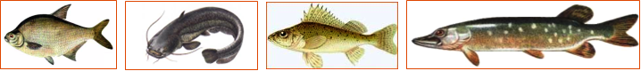
А. Б. В. Г.

6. Профессор удивился, как рыбаку удаётся так долго сидеть у проруби на морозе. Рыбак пояснил: «Обычно зимой у нас не так холодно! Примерно -11… -13 градусов, а летом тепло – +18… +20. Климатический пояс такой!» Казуар задумался, о каком климатическом поясе идёт речь. Помоги ему разобраться.
Обведи букву выбранного ответа.
А. Арктический климат — климат полярных районов Земли. Зимой температура снижается до -55… -60 градусов, летом температура не поднимается выше +2…+5 градусов.
Б. Субарктический климат — тип климата, характерный в основном для субполярных (субарктических) районов Земли: зона тундры, лесотундры и тайги. Средняя температура летом +4…+12 градусов.
В. Резко-континентальный климат — тип климата, характерный для внутренних районов материков. Температура в январе -25…-45 градусов, в июле +16…+20.
Г. Умеренно-континентальный климат – характерно жаркое лето и холодная зима. Температура в январе -4…-20 градусов, в июле +12…+24.

7. Казуар замёрз и хочет поскорее оказаться в тёплом уютном доме. Профессор поинтересовался, какой дом является традиционным во Владимирской области. Помоги ему разобраться. Обведи букву выбранного ответа.
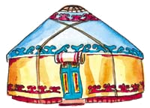  А. Юрта - переносное жилище некоторых народов Азии и Южной Сибири, ведущих кочевой образ жизни. | 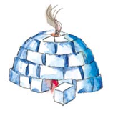  В. Иглу - дом из снежных глыб, кото-рый строят эскимосы на зимних стоянках.
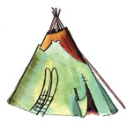  Б. Чум - переносное жилище из жер-дей и оленьих шкур с конической крышей у некоторых народов северо-восточной Сибири, зани-мающихся оленеводством. | 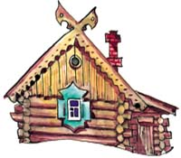  Г. Изба - традиционное жилище рус-ских. Изба строилась из брёвен, так как дерево было самым доступным и удобным для строительства материалом.

СПРАКА: Владимирская область находится в центре Европейской части России.

8. Казуар разобрался в жилищах людей! Но как же животные? Им ведь зимой тоже холодно! Успокой профессора. Покажи ему стихотворение о жилищах птиц и животных.
У лисицы дом – . . . (1), А) нора
. . . (2), - это у бобра Б) берлога
Заяц дремлет под кустом, В) хатка
В логове у волка дом, Г) сугроб
Белки прячутся в гайно, Д) гнездо
Птицы вьют себе . . . (3), Ответ:
1 | 2 | 3 | 4 | 5
Спит медведь зимой в . . . (4),
Куропатки спят в . . . (5).
Заполни вторую строку таблицы соответствующими буквами.

9. Экскурсия закончилась. Казуар наконец-то отправился в музей Владимира. Ты рассказал профессору, что город был основан в 990 году и назван в честь основателя. Казуар захотел увидеть портрет основателя города. К какой картине ты его отведёшь?
Обведи букву выбранного ответа.
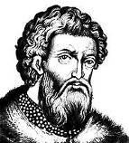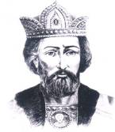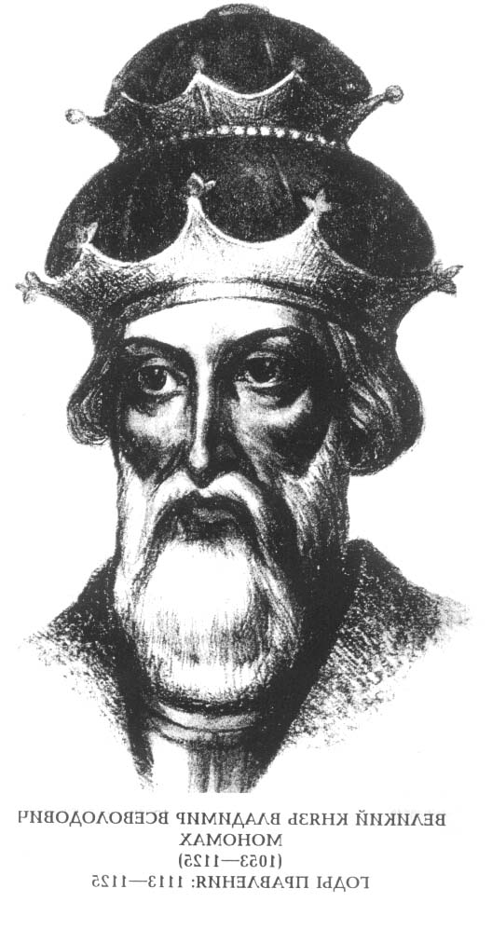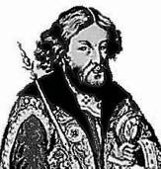
А. Александр Б. Владимир В. Владимир Г. Ярослав
Невский Святославович Мономах Владимирович
(1220 – 1263 гг.) (960 – 1015 гг.) (1053 – 1125 гг.) (978 — 1054)

10. Экскурсовод в музее рассказал вам, что до восьмого века на территории Владимирской области жили различные племена. Самый древний город области носит название одного из племён. Помоги Казуару найти этот город на карте.
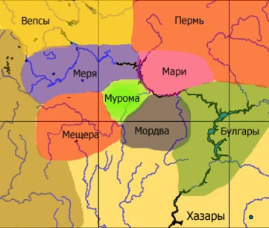
Обведи букву выбранного ответа.

А. Мещера Б. Владимир В. Муром Г. Мордва

Мне понравились музей и экскурсия!
Спасибо тебе за помощь!

